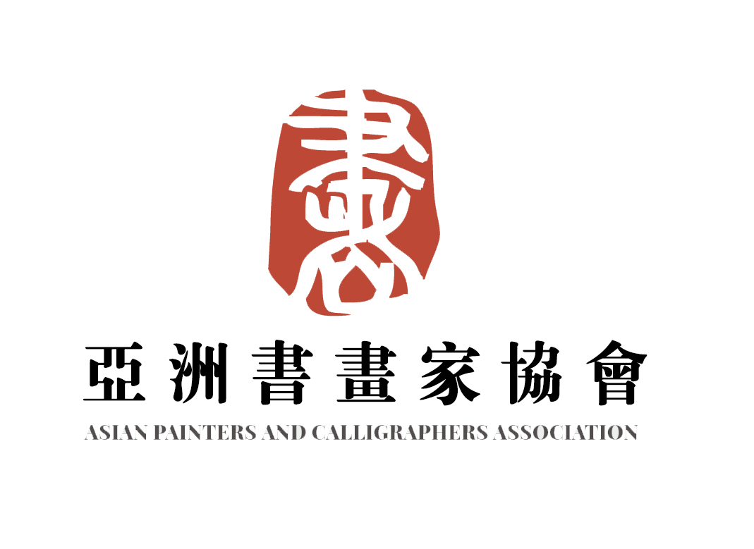

个人会员申请表

姓名：
身份证号码：
手机号码：
电子邮箱：
通讯地址：
邮政编码：
会员编号：

2022年 月 日

姓名 |  |  |  | 出生年月 |  | 文化程度 |  | （照片）
性别 |  | 民族 |  | 籍 贯 |  | 政治面貌 |  | （照片）
电话 |  |  |  | 专业特长 |  |  |  | （照片）
地址 |  |  |  |  |  | 邮 编 |  | （照片）
身份证号码
申请类别 |  | ¨会员 ¨理事 ¨副主席 ¨艺术顾问
艺

术

简

历
本人发表收藏论文、著作的名称、时间、刊物等情况（可另附页说明）
申请人声明：遵守国家法律法规，拥护本协会章程，我自愿加入亚洲书画家协会，表内所填内容完全属实，并按组织要求接受亚洲书画家协会制定的规则。
申请人签名： 2022年 月 日
审
批

亚洲书画家协会

章程

第一章 总则
第一条 本团体的名称：“亚洲书画家协会”。英文名：ASIAN PAINTERS AND CALLIGRAPHERS ASSOCIATION
第二条 本团体的性质：亚洲书画家协会主要促进加强开展亚洲国际文化项目合作和交流。
第三条 本团体的宗旨：
（一）坚持正确的政治方向，努力为祖国文化事业的扩展以及宣扬努力奋斗。始终秉承“勇于创新，敢于变革，互助共赢，有为担当”的核心价值观；
（二）遵循“精诚团结、求真务实、拼搏进取、自律慎独”的工作宗旨，积极开展各项规范、高效的服务项目；
（三）遵守宪法、法律、法规和国家政策，遵守社会道德风尚，坚持为社会主义服务、为人民服务的方向。挖掘或建设有各方特色的、深受人们喜爱的文化项目，促进文化产业的繁荣与发展。
第二章 业务范围
第五条 本团体的业务范围：
（一）搭建平台，积极进行文化项目开发、建设、经营；
（二）开展国际相关文化方面的研究和交流、展览、讲座、研讨、论坛、策划等活动，推动国际文化交流以及可持续发展。
（三）文化项目交流展览的设计、代理、发布，努力壮大具有理论水平和实践经验的文化项目交流队伍；
（四）公共外交信息咨询，积极推动与发展国内外相关文化项目间的联系，促进国际合作。
（五）协同有关部门落实优秀文化项目政策，协助落实保护、发展、提高优秀文化项目的措施；
（六）文化项目产品的研发、销售；
第三章 会员
第六条 本团体的会员种类：个人会员、理事、顾问、名誉主席。
第七条 申请加入团体的会员，必须具备下列条件：
（一）坚决拥护、遵守本团体的章程；
（二）有加入本团体的意愿；
（三）热心支持本团体活动；
（四）在本团体的学科领域内具有一定的影响；
第八条 会员入会的程序：
（一）提交入会申请表，有团体内成员介绍；
（二）经委员会讨论通过，并由本团体颁发会员证；
第九条 会员享有下列权利：
（一）本团体的选举权、被选举权和表决权；
（二）参与本团体的活动；
（三）获得本团体服务的优先权；
（四）对本团体工作的意见权、建议权和监督权；
（五）入会自愿、退会自由。
第十条 会员履行下列义务：
（一）遵守本团体章程；
（二）执行本团体的决议；
（三）维护本团体合法权益；
（四）完成本团体交办的工作；
（五）按规定交纳会费；
（六）遵守文化项目交流专业服务业务规范。
第十一条 会员退会应及时通知本团体并递交书面通知，会员证交回。如到期不交纳会费或不参加本团体的活动的，视为自动退会。
第十三条 会员如有严重违反本章程的行为，经理事会或常务理事会表决通过，予以除名。
第四章 附则
第十四条 本章程经委员代表大会表决通过，自表决通过之日起生效。
第十五条 本章程的解析权属于“亚洲书画家协会”。



亚洲书画家协会
2022年1月20日

